13.FEBRUAR 2023
Mobilitetsplan
DETALJREGULERING AV TAUMARKA 3 STRAND KOMMUNE PLAN-ID 201908
Innholdsfortegnelse
1 Formålet med mobilitetsplanen 2
2 Dagens situasjon 2
2.1 Områdets tilgjengelighet 2
2.2 Reisetid til utvalgte målpunkter 4
2.3 Oppsummering 4
3 Planforslaget 5
2.4 Trafikkgenerering og reisebehov 5
2.5 Reisemiddelfordeling 6
3.3 Virkemiddel 7
3.4 Estimert reisemiddelfordeling 8
3.5 Strategi for endret reisemiddelfordeling 9
4 Samlet vurdering og konklusjon 10
5 Referanser 11

1 Formålet med mobilitetsplanen
Denne mobilitetsplanen er vedlegg til Plan 1130201908 – Detaljregulering av Taumarka 3 som legger til rette for oppføring av ny boligbebyggelse på Tau i Strand kommune. Formålet er å få en tidlig vurdering av reisemønster og reisemiddelfordeling.
Det overordnede mål er å nå nullvekst i personbiltransport og mobilitetsplanen skal bidra til dette. Det skal i mobilitetsplanen vises løsninger for parkering med antall plasser og organisering av parkeringen.
Analysen skal dokumentere følgende:
- Antall boenheter
- Fordeling av transport gjennom døgnet
- Tiltak for ønsket reisemiddelfordeling

2 Dagens situasjon

Områdets tilgjengelighet
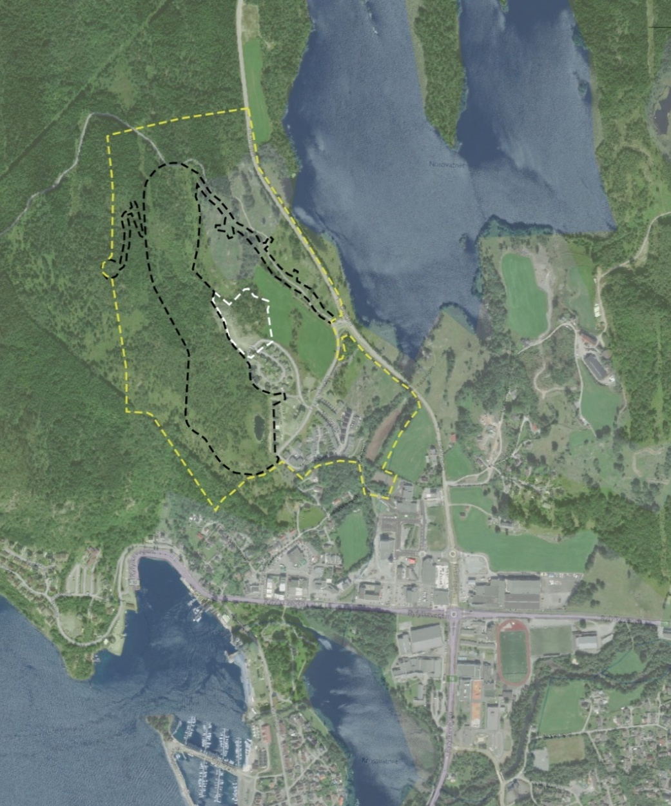
Det sørligste punktet av plangrensen ligger ca. 300 meter nord i luftlinje for Tau sentrum. Planområdets størrelse er ca. 121 daa og i dag er området ubebygd. Planområdet forbindes med Tau sentrum via Tauramarkkroken og Fiskåvegen.
felt B1
Taumarka 3
Taumarka Områdeplan
1. Planområdets beliggenhet.
Planområdet ligger i forlengelsen av etablerte boligområder i Tauramarkkroken og inngår i et større nytt boligområde som planlegges i Taumarka. Hele området innenfor gjeldende områdeplan for Taumarka 2 vil romme mellom 450-545 nye boenheter.
Midtvegen
Taumarkkroken

Nærområdets tilbud
Planområdet ligger ca. 300 – 1500 meter i luftlinje fra Tau sentrum som tilbyr dagligvarehandel, forretninger og service.
I Tau sentrum ligger også Tau barneskole, Tau ungdomsskole, Tryggheim barne- og ungdomsskole og Strand videregående skole. Espira Tau barnehage befinner seg vest for Tau sentrum ved Tauvågen, og Rødlandsmyra barnehage befinner seg et par hundre meter sørøst for Tau sentrum.
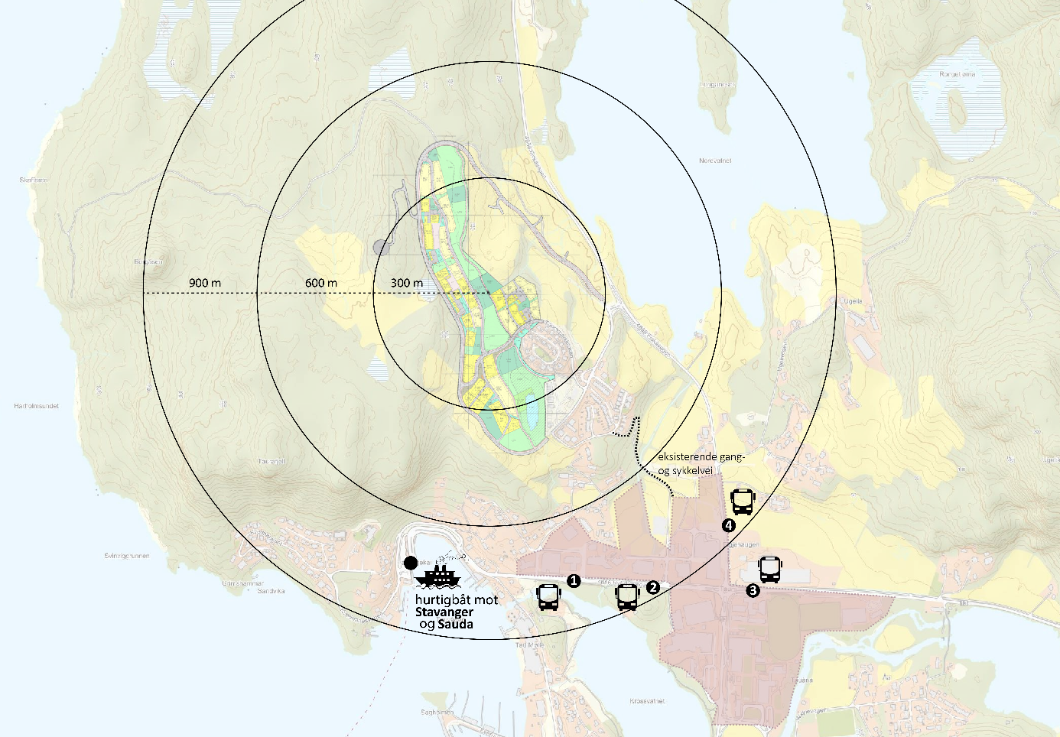
2. Avstand til Tau sentrum (merket rosa) og kollektivtilbud.

Kollektivtransport
Det er omlag 1 km til nærmeste bussholdeplasser som er Torgerkrossen (3 og 4 på kart) og Tau bensinstasjon (1 og 2 på kart). Alle retninger er visst i tabellen nedover.
1 | Buss 101 – mot Solbakk/Forus (via Uis)
2 | Buss 101 – mot Tau Kai
3 | Buss 140 – mot Hjemeland via Byrkja  Buss 130 – mot Fiskå/Veland via Voster
4 | Buss 130 – mot Nordmarka, Døvik via Alsvik og Fiskå via Alsvik
Det er hyppige busser mot Solbakk (hver 15 min) som tar 10 min. Det går også en buss mot Forus som har 8 avganger per dag, og tar 50 min. Den samme bussen går via UiS med reisetid 40 min.
Området ligger også med kort avstand til Tau kai hvor det går hurtigbåt og ferje. Hurtigbåt går mot Stavanger (gjennomsnittlig reisetid ca. 30 min – varierer mellom 15 – 45 min), mot Hjelmeland og mot Sauda, via ryfylkeøyene bla. Judaberg (Finnøy), Ombo, Helgøy (Sjernaøyene), Nesheim, Sand og Sauda.

Sykkeltransport
Det er adkomst for sykkel til planområdet fra fortau langs Tauramarkkroken, og det planlegges ny gang-og sykkelvei langs Fiskåvegen som vil gi sykkeltilgang sørover til sentrum. I tillegg vil det i overordnet grøntstruktur gjennom planområde romme en ny gang- og sykkelveg mot Tau sentrum. Denne løsningen vil bli den korteste/raskeste ruten til sentrum, samt en attraktiv vei.

Gange
Planområdet ligger nært Tau sentrum som har en miks av næring og bolig. Innenfor en radius på 1,5 km finner en matbutikk, skole og barnehage.
Det er for tiden ingen fortau langs Fiskevågen, men det finnes en gangvei fra Midtlevegen til øst-siden av Tau sentrum og en gangvei fra Midtlevegen til vest-siden av Tau sentrum. Den siste forbindelsen går gjennom et friluftssområde. Det tar ca. 6 min å gå fra Midtlevegen til Tau sentrum.
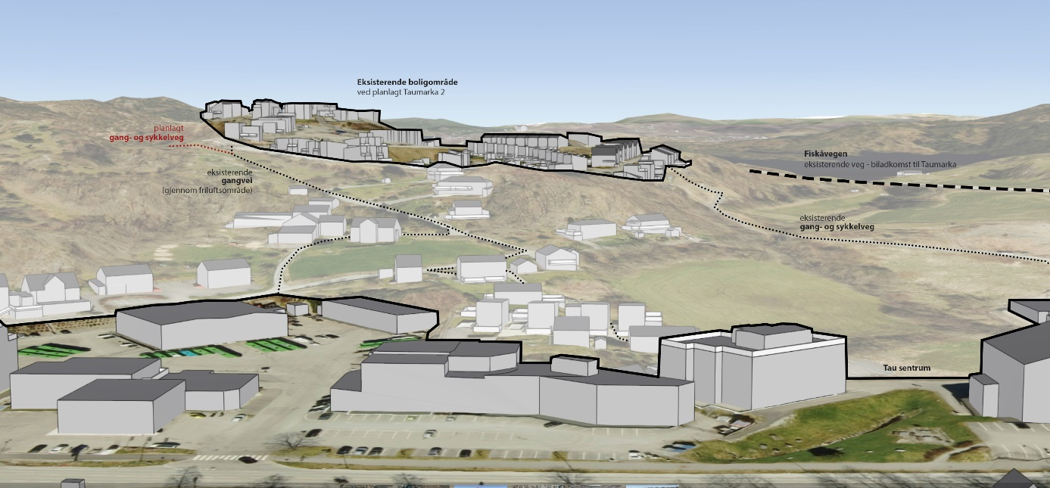
3. Illustrasjon som viser viser avstand mellom Taumarka 2 og Tau sentrum - med relevante forbindelser og terrengforskjeller.

Bil
Adkomst til området skjer via Fylkesveg 4658 Fiskåvegen som går langs den østlige plangrensen.
Fv. 4658 har en ÅDT på 3500 ifølge Statens vegvesen (tall fra 2020). Det er i dag adkomstveg via Tauramarkkroken til eksisterende boligfelt sørøst for planområdet.
Det er ikke registrert trafikkulykker i nærområdet eller på Fiskåvegen de siste 20 årene.

Reisetid til utvalgte målpunkter
Nordre del av Taumarkkroken tas som utgangspunkt for planområdet. Avstand til friluftsområder er målt til turens startpunkt. Google Maps angir følgende omtrentlige reisetid:

Målpunkt | Avstand | Til Fots | Sykkel | Bil | Kollektivt
Tau Kai | 1,6 km | 17 min | 5 min | 6 min | 14 min
Mølleparken | 1,6 km | 18 min | 5 min | 5 min | i/a
Taurafjellet | 1,3 km | 15 min | 4 min | 5 min | i/a
Ådnahove | 2,8 km | 34 min | 9 min | 4 min | i/a
Tau sentrum  (KIWI) | 1,1 km | 11 min | 2 min | 3 min | i/a
Jørpeland sentrum  (Torg) | 11,7 km | 2 h 23 min | 39 min | 15 min | 57 min
Stavanger sentrum  (Fargegata) | 28,8 km | 54 min (inkl. hurtigbåt) | 38 min (inkl. hurtigbåt) | 32 min | 51 min (buss + hurtigbåt)

Oppsummering
Avstanden til nærmeste bussholdeplass er ca. 1 km, med begrenset valg av reiseretning og frekvens. Kollektivdekningen vurderes til å være under middels.
Sosial infrastruktur i form av dagligvareforretning, skole og barnehage i sentrum kan nås på sykkel og til fots.

3 Planforslaget
Planforslaget legger til rette for at området kan utbygges med totalt 99 boliger. I tillegg er det planlagt utbygging av ytterligere 36 boliger i felt B1. I mobilitetsplanen legges samlet antall planlagte boliger og maksimal utnyttelse innenfor disse områdene til grunn.
Planene legger opp til etablering av 1,5 - 2 parkeringsplasser for bil per bolig, på egen tomt eller i fellesanlegg. Det skal også tilrettelegges for parkering for minimum 3 sykler pr. boenhet på egen tomt eller i fellesanlegg. Ved etablering av ny gang- og sykkelveg gjennom området, ny internveg med fortau og en intern tursti vil dette bidra til økt gange og sykling som reisemiddel.
Gjeldende områdeplan legger opp til etablering av en ringveg rund hele planområdet, hvor det planlegges ny bussrute. En ny bussrute til området vil ha vesentlig effekt for valg av kollektiv transport som reisemiddel.

Midlertidig internveg
I planforslaget legges det inn en ny (midlertidig) internveg som kobler seg til etablert veg i Tauramarkkroken, markert med blå linje i figur 4. Det planlegges at midlertidig veg kan brukes inntil ringveien etableres.
I forbindelse med endring av plan for felt B1 ble det stilt spørsmål om Tauramarkkroken (rød) kan tåle økt trafikkmengde med dagens utforming. Det ble vurdert av Norconsult i Trafikknotat, datert 15.09.2022. Etter faglig skjønn vurderes Tauramarkkroken til å fungere tilfredsstillende slik den er bygget, inntil trafikken passerer 1500 kjøretøy per døgn (ÅDT), og så lenge den ikke trafikkeres med buss.

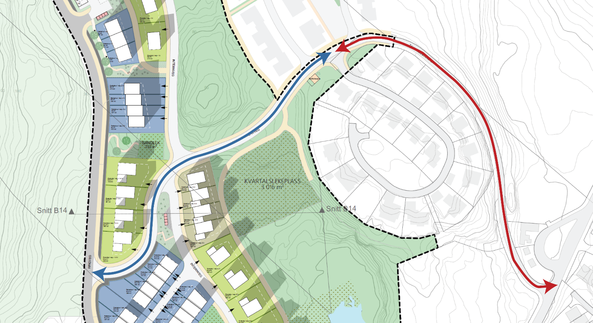
4. Utsnitt fra illustrasjonsplan som viser Taumarkkroken (rød) og midlertidig internveg (blå).

Trafikkgenerering og reisebehov
Denne trafikkvurderingen tar utgangspunkt i de forutsetninger som er satt i nasjonal reisevaneundersøkelsene (RVU) utarbeidet av transportøkonomisk institutt (TØI) i 2014, regional RVU utarbeidet av Statens Vegvesen (SVV) i 2018, samt Ryfylke og Strand kommunes framtidige tiltak (Analyse av innbyggerundersøkelse transportvaner 2018).

Transportmiddel | TØI RVU 2014 (nasjonale verdier) | SVV RVU 2018 (Nord-Jæren) | Strand kommune 2018 (ca. verdier)
Til Fots | 21% | 21% | 13%
Sykkel | 5% | 8% | 8%
Bil (passasjer eller fører) | 63% | 59% | 67%
Kollektivt | 10% | 10% | 9%
MC / Annet | 1% | 2% | 3%

Turproduksjon
Beregningen tar utgangspunkt i vegvesenets håndbok V713. I håndbok V713 er det oppgitt et gjennomsnittlig erfaringstall for personturer på 9 turer per bolig med variasjon mellom 7-12 og for bilturer på 3,5 turer per bolig med variasjon mellom 2,5-5. Variasjonen kommer av størrelse og boliger, avstand til kollektivtransport, nærhet til sentrumsfunksjoner og tilrettelagt bruk for sykkel.
 | Personturer | Variasjon | Bilturer | Variasjon
Håndbok V713 | 9 | 7.0 – 12.0 | 3.5 | 2.5 – 5.0
Planområdet  (99 boliger + 36 boliger i felt B1) | 1,215 | 945 – 1,620 | 473 | 338 - 675

Turproduksjonen blir mellom 945 – 1,620 for personturer og 338 – 675 for bilturer (økt ÅDT).

Døgntrafikkfordeling
Boligene vil frembringe mest trafikk på morgenen og ettermiddagen på ukedager, da størstedelen av reisene vil være arbeids- eller skolereiser. Trafikkfordelingen vil være mer fordelt på ettermiddagen enn på morgenen grunnet ulike aktiviteter og gjøremål.

Renovasjon/utrykning
Det er lagt inn 6 områder for nedgravde avfallsbeholdere, dette medfører behov for renovasjonskjøring. Det er også behov for utrykningskjøring. Disse er ikke medtatt i beregningen av turproduksjon.

Reisemiddelfordeling

Overordnede mål

Regionalplan for Jæren og søre Ryfylke:
Innenfor alle tettsteder i regionen bør høyeste prioritet være å legge til rette for flere gående og syklende på grunn av effektene dette har både for klima, folkehelse, effektiv arealbruk og attraktiv stedsutvikling.
Vegnettet innenfor tettstedene (utenom overordnet vegnett) utvikles med gateutforming som tar hensyn til transportfunksjon og transportformer, omgivelser, fartsgrenser og trafikkmengde. Gående, syklende, kollektivtransport og kvalitet i nærmiljøet prioriteres framfor fremkommelighet for biltransport.
Det skal planlegges for et sammenhengende gangnett innenfor tettstedene og nærturområder med forbindelser som er direkte, attraktive, trygge og sikre. Barrierer for gående skal reduseres ved planlegging av bygg og anlegg.
Det skal planlegges for et sammenhengende sykkelnett innenfor tettstedene og langs hovedruter – med forbindelser som er direkte, attraktive, trygge og sikre.

Regionalplan for samordna arealbruk og transport i Ryfylke 2017-2030:
Det er et mål at transporten er effektiv, sikker, forutsigbar og miljøvennlig. I planen er Tau klassifisert som Tettsted-/grendesenter hvor hovedfokus skal bli på gående og syklende.

Strand kommune. Plan for grønn mobilitet og trafikksikkerhet 2019-2029:
Det er et mål at flere i Strand skal gå, sykle eller reise kollektivt. Samtidig skal det være trygt, effektivt og attraktivt å ferdes for myke trafikanter i kommunen.

Mål for planområdet
- Oppfordre for økt gange og sykling ved å legge til rette for attraktive og tilgjengelige ruter.
Øvrig mål er grunnet føringene fra regionalplanen for Jæren og Søre Ryfylke, Regionalplanen for samordna arealbruk og transport i Ryfylke, Strand kommunens plan for grønn mobilitet og trafikksikkerhet, samt planområdets lokale forhold.
Planområdet ligger i kort avstand til Tau sentrum, Nordvatnet og mange forskjellige turområder. Disse forbindelsene er visst på konseptillustrasjon nedenfor som ble utarbeidet i forbindelse med områdeplanen for Taumarka. Området vurderes generelt godt tilgjengelig for gående og syklende og derfor legger planen til rette for nye, attraktive og tilgjengelige ruter. Ved attraktiv gang- og sykkelvei tilbud forventes det økning i angel av syklende og gående, og samtidig en reduksjon av bilbruk.
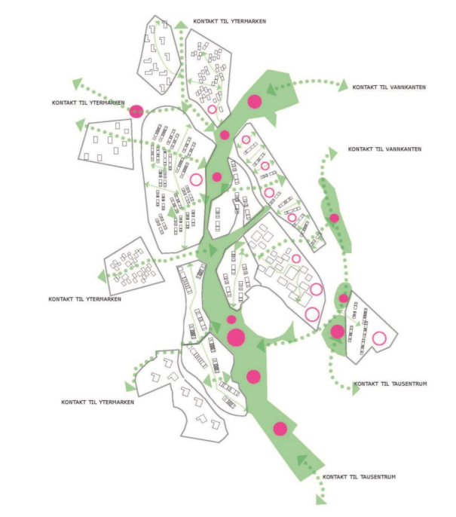

5. Konseptilllustrasjon. Utført av Rambøll for områdereguleringsplan for Taumarka 2.

Virkemiddel

Parkering
Områdeplanen setter krav til etablering av 2 parkeringsplasser pr. bolig for boliger større enn 80m². For boliger mindre enn 80m² er det krav til minimum 1,5 parkeringsplasser pr. bolig. For småhusbebyggelse er det krav for 1 carport/garasjeplass pr bolig.
I planforslaget er det tilrettelagt for 1 parkeringsplass + 0,5 gjesteparkering for konsentrert småhusbebyggelse, og 1 parkeringsplass + 1 gjesteparkering for frittliggende småhusbebyggelse.
Områdeplan stiller krav for 2 sykkelparkeringsplasser pr bolig på egen tomt eller i fellesanlegg. Planforslag tilrettelegges for minimum 3 sykkelparkeringsplasser pr bolig.

Infrastruktur
I dag mangler planområdet gode løsninger for kollektivtransport og attraktive gang- og sykkelforbindelser til Tau sentrum og eksisterende kollektivkorridorer.
Planforslaget legger til rette for nye gang- og sykkelveger gjennom området, som skal gi forbedret tilgjengelighet og mer attraktive forbindelser til målpunkt i Tau sentrum. I tillegg skal de også medvirke til at området blir mer attraktivt for folk til å gå på tur.

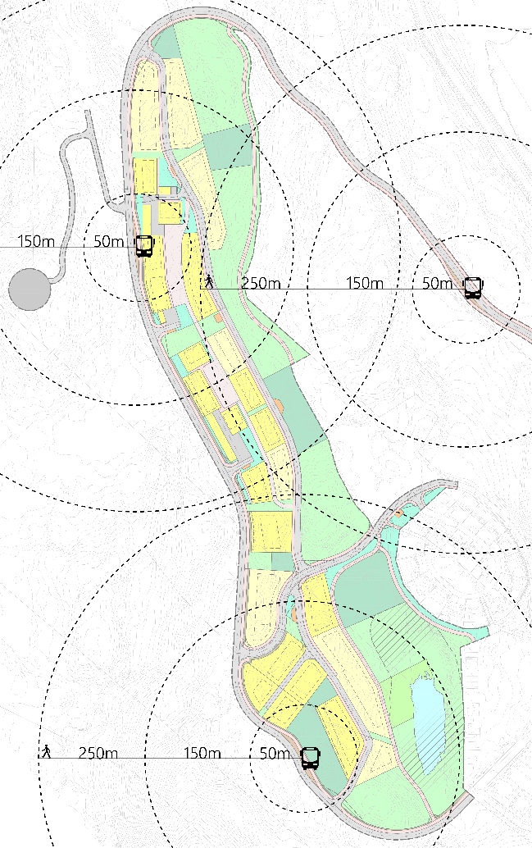
Ny bussrute
Det planlegges også ny bussrute langs ringveien, med 3 bussholdningsplasser innenfor Taumarka 3. Disse ligger med ca. 500 m avstand fra hverandre. Plassering av bussholdningsplasser og avstand til nærliggende boliger er visst på kartet til venstre.
Etablering av ny bussrute er svært viktig for området som i dag har ingen kollektivtilbud og ligger høy i terrenget, sammenlignet med Tau sentrum. Med maks. 250m avstand til busstopp for de fleste boliger, forventes en andel av de som bruker kollektivt som hoved transportmiddel å øke.

Estimert reisemiddelfordeling
Det er en overordnet tendens til mindre bruk av bil og mer bruk av kollektivtilbud og sykkel på Nord Jæren. I de siste årene har det vært en konstant økning registrert for eierskap av elsykkel og elsparkesykkel (kilde: TØI). Med tanke på at planområdet ligger i relativt bratt terreng sammenlignet med Tau sentrum, er det sannsynlig at disse fremkomstmidlene kan bli et populært valg for fremtidens beboere innenfor planområdet.
Reisemiddelfordeling tar utgangspunkt i turproduksjon beregning og regionale undersøkelser fra 2018 – utført av Statens Vegvesen og Strand kommune.
6. Beliggenhet av bussholdningsplasser i planområdet for Taumarka 3, med avstand til nærliggende boligbebyggelse.

Transportmiddel | Statens Vegvesen RVU 2018 |  | Strand kommune 2018
Til Fots | 21% | 255 | 13% | 158
Sykkel | 8% | 97 | 8% | 97
Kollektivt | 10% | 122 | 9% | 109
MC / Annet | 2% | 24 | 3% | 36
Bil | 59% | 717 | 67% | 814
Ved sammenligning av de to undersøkelsene, det er en tydelig forskjell i forhold til bruk av bil som hoved transportmiddel, med 8% forskjell mellom Nord-Jæren og Strand Kommune. Samtidig er få som går- med kun 13% i motsetning til 21% i Nord Jæren og nasjonalt. Dette tilsier at det er lokale forhold som har innvirkning for reisemiddelfordelingen.
Når det gjelder studenter og skoleelever, det er ca. 28% som reiser til skole ved bil. Resten går, sykler eller tar buss.

3.5 Strategi for endret reisemiddelfordeling
Samferdselsstrategi for Rogaland 2022-2033 opplyser strategi for endret reisemiddelfordeling som har et mål å øke andelen av de som tar kollektivt, samt gående og syklende.
Tiltak: generelt
- Prioritert tiltak som gir økt trafikksikkerhet, bedre tilkobling til kollektivtilbud og bedre skoleveg.
- Utforming av omgivelser som er attraktive for myke trafikanter skal vektlegges, i nært samarbeid med andre aktører.
Tiltak: mindre byer og tettsteder
- Moderat bruk av personbil, tiltak for å redusere biltrafikken kan gjennomføres i sentrumsområder.
- Flere sykler og går, særlig innenfor sentrumsområder.
- Der det er potensial skal regionale kollektivruter binde byer og tettsteder sammen og det bør jobbes for god korrespondanse mellom ulike transportmiddel/ruter.

For å finne ut hva som kan få flere til å gå, sykle eller ta kollektivt i stedet for å kjøre, kan det være nyttig å se på svarene til spørsmålene om er stilt i den lokale transportundersøkelsen fra Strand kommune.
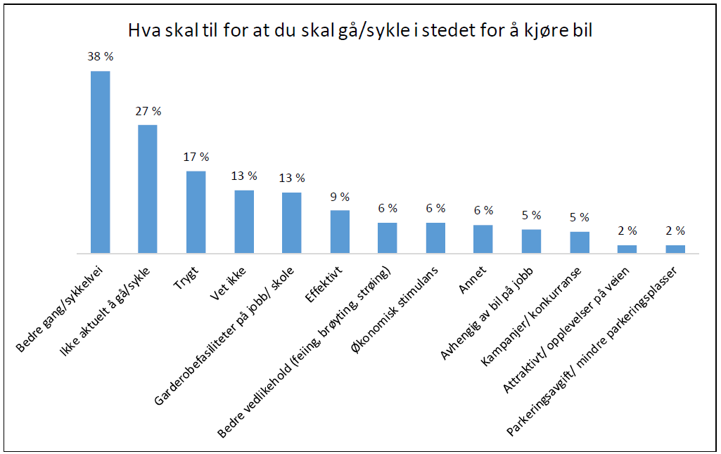
7. Hva som skal til for at de spurte som kjører bil skal velge å gå/sykle i stedet. (Analyse av innbyggerundersøkelse transportvaner 2018, Strand kommune).
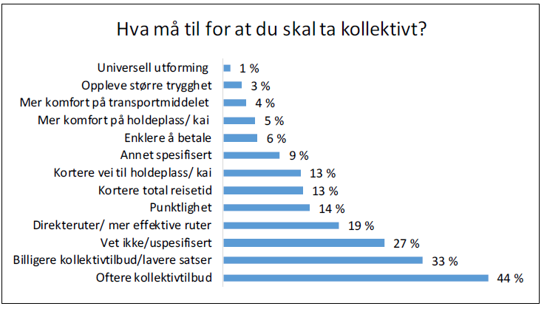
Fra analysen fremstår det at bedre, trygge gang- og sykkelveier kunne få flere til å gå eller sykle i stedet for å kjøre. Oftere og billigere kollektivtilbud kunne føre til at flere tar kollektivt.
8. Hva må til for at du skal ta kollektivt? (Analyse av innbyggerundersøkelse transportvaner 2018, Strand kommune).

4 Samlet vurdering og konklusjon
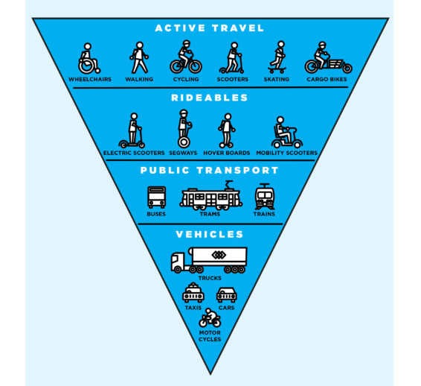
I de siste årene har det vært hovedfokus i overordnet transportplanlegging å redusere bilbruk og øke andelen av mennesker som går eller sykler. Det er generelt en synkende tendens for bilbruk. I Strand Kommune likevel er andelen av de som bruker en bil betydelig høyere enn i Nord-Jæren eller nasjonalt.
Dette tyder på at det er lokale forskjeller som virker inn på reisemiddelfordelingen. Dette skyldes dårlig kollektivtilbud, mangel av gode og trygge gang- og sykkelveier, samt områdets terrengprofil.
Taumarka er et område som ligger med relativt kort gangavstand til Tau sentrum og Tau Kai hvor det går buss og hurtigbåt til Stavangerregionen. I tillegg er det flere virkemiddel kan tas i bruk for at oppnå den ønsket reisemiddelfordeling.
Det er lagt til rette i planforslaget for noen tiltak som kan bidra til å øke bruken av alternative transportmidler.
9. Mobilitetspyramiden (kilde: bicycle network).

Tiltak | Formål
Tilrettelegge for sykkelparkering og elsykkel ladestasjoner. | Mer tilgjengelig sykling.
Tilrettelegge for tilgjengelig og effektiv sykkel- og gangvei. | Gang- og sykkelvei som er lett tilgjengelig fra alle deler av området kan bidra i økt sykkelbruk. Effektiv forbindelse med Tau sentrum via gang- og sykkelvei gjøre at reisetid er veldig lavt og i noen tilfeller til og med være lavere enn bil reisetid.
Tilrettelegge for bedre kollektivtilbud | Nye bussholdningsplasser i Taumarka forbedrer kollektivtilbud i området og gjør at området er mer tilgjengelig. Nye gang- og sykkelveier bidrar også til bedre tilgang til Tau kai hvorfra folk kan reise med hurtigbåt til Stavanger.
Tilrettelegge for attraktive grønne områder. | Grønne områder, som var designerte med høy kvalitet gir en attraktiv opplevelse og kan oppmuntre folk til å gå/sykle mer.  I tillegg, gang- og sykkelveier som går gjennom grønne områder i stedet av lands kjøreveier kan oppleves som tryggere.
Tilrettelegge for trygghet med god belysning langs alle veger og sykkel- og gang veier. | God belysning gjør at veier er aktuelt til å brukes når det er mørkt ute, og gjør et de oppleves som tryggere.
Planområdets lokasjon gjør det mulig å få betydelig økning i gående og syklende. Det ligger innenfor gangavstand til Tau sentrum og skoler. Etablering av nye koblinger til overordnet gang og sykkelnett er viktig for å øke andel som benytter disse transportmidlene.
For destinasjoner som ligger lenger unna er ønsket transportmiddel kollektivtransport. Samtidig vurderes det at minimum gangavstand på 1 km til nærmest bussholdningsplass er betydelig høyt.
I tillegg er det, med unntak av hyppig forbindelse til Solbakk, lav frekvens på busseruter som går i andre retninger. På bakgrunn av dette vurderes det at dersom kollektivdekning til Taumarka ikke forbedres er det svært sannsynlig at foretrukket transportmiddel for beboerne i området er bil.
Ved etablering av ringveg og ny bussrute vil det være bedre kollektivtilbud.

5 Referanser
Statens Vegvesen (2019) Nasjonal Reisevaneundersøkelse 2018 https://www.vegvesen.no/globalassets/fag/fokusomrader/nasjonal-transportplan-ntp/reisevaner/nokkelrapport-rvu-2018-vedlegg-002.pdf
Strand Kommune (2018) Analyse av innbyggerundersøkelse transportvaner 2018 https://www.strand.kommune.no/_f/p11/idbfa1915-b6f9-45b4-8fdb-6cf7cec9efe3/vedlegg-2-rapport-innbyggerundersokelse-transportvaner-2018.pdf
TØI (2021) Den nasjonale reisevaneundersøkelsen 2013/14 - nøkkelrapport https://www.toi.no/getfile.php/1339511-1441362561/Publikasjoner/T%C3%98I%20rapporter/2014/1383-2014/1383-2014-elektronisk.pdf
TØI (2014) Den nasjonale reisevaneundersøkelsen 2013/14 - nøkkelrapport https://www.vegvesen.no/globalassets/fag/fokusomrader/nasjonal-transportplan-ntp/reisevaner/2014/toi-rapport-1383-2014-rvu-2013-nokkelrapport.pdf

